文章编号：0253-374X(2012)07- DOI: 3969/j.issn.0253-374x.2012.07.000

径向不耦合爆破中聚苯乙烯泡沫吸能数值研究

王志亮^{1, 2}， 诸 斌¹
（1. 同济大学 地下建筑与工程系，上海 200092；2. 同济大学 岩土与地下工程教育部重点实验室，上海 200092）

摘 要：基于大型非线性显式动力有限元程序LS-DYNA，对初始密度分别为12.0, 21.0, 27.0 kg·m⁻³的聚苯乙烯（EPS）泡沫作充填材料的径向不耦合爆破进行数值模拟。分析了在嵌入不同密度EPS泡沫下混凝土爆破中的损伤以及孔壁周围压力、速度和加速度的分布与衰减规律，并与水不耦合以及空气不耦合爆破的数值模拟结果进行了对比。发现EPS泡沫可以有效地吸收爆炸能量，减小孔壁周围混凝土的损伤区范围；其次，EPS泡沫初始密度ρ₀对混凝土损伤影响较大，随着ρ₀的增大，EPS泡沫吸能减振功效变得相对不明显，通过调整泡沫初始密度或改变装药不耦合系数K_{d}可取得相近的爆破效果；最后为了在取得较好爆破效果的同时降低爆破成本，建议EPS泡沫填充时K_{d}取值在2.0以内。
关键词：混凝土介质；聚苯乙烯（EPS）泡沫；不耦合装药；吸能；数值分析
中图分类号：O 382 文献标识码：A
Numerical Analysis on Energy-absorption of Expanded Polystyrene ( EPS ) foam in Radical Uncoupled Blast
Wang Zhiliang^{1, 2}， Zhu Bin¹
(1.Department of Geotechnical Engineering，Tongji University，Shanghai 200092，China；2. Key Laboratory of Geotechnical and Underground Engineering of Ministry of Education, Tongji University, Shanghai 200092,China)

Abstract：Based on the large-scale finite element code LS-DYNA with explicit integration, the numerical simulations on radical uncoupled blast filled with expanded polystyrene ( EPS ) foam of three initial densities (12.0, 21.0, 27.0 kg·m⁻³ ) are performed. The distribution and evolution laws of concrete damage, hydrostatic pressure, velocity and acceleration of particles around the blasthole are analyzed. In addition, the comparisons between the radical foam uncoupled blast with the radical air and water uncoupled cases are also made. The result shows that EPS foam absorbs blast energy effectively, as well as reducing damaged zone around the blasthole. Then, the initial density of EPS foam ρ₀ has a relatively great impact on the concrete’s damage distribution. With the increase of ρ₀, EPS foam has less capacity of energy absorption and vibration attenuation. By the adjustment of the decoupling coefficient K_{d} and ρ₀ can achieve similar blast result. Finally, in order to achieve better result while reducing the blast cost, this paper suggests that the value of K_{d} should be less than 2.0 when using EPS foam as filling material. The conclusions obtained offer good reference for engineering blast practice.
收稿日期：2011-05-10
基金项目: 国家自然科学基金资助项目（51174145，61179062）；教育部新世纪优秀人才支持计划（NCET-08-0525）；中央高校基本科研业务费专项资金资助项目；光华同济大学土木工程学院基金项目；同济大学岩土及地下工程教育部重点实验室青年学者自主研究基金项目.
作者简介: 王志亮 (1969– )，男，安徽枞阳人，同济大学教授，博士生导师，工学博士。主要研究方向为岩石动力学与岩土工程安全性等。E-mail: cvewzl@tongji.edu.cn
Key words：concrete medium; eps foam; uncoupled charge; energy absorption; numerical analysis
聚苯乙烯（expanded polystyrene, EPS）泡沫具有质量轻、隔热、减震等优良性能。其密度由成型阶段聚苯乙烯颗粒的膨胀倍数决定，一般为10 ~ 45 kg·m^{-3[1]}。密度是其一个重要指标，各项力学性能几乎与它的密度成正比关系^{[2]}。
随着经济建设的不断发展，大量基础设施在全国各地兴建。矿山开采、土木交通、水利水电乃至军事防御工程的修建都离不开大量土石方的开挖，这些均涉及到爆破作业。工程爆破根据装药方式的不同可分为“耦合”和“不耦合”装药。前者是指炸药充满整个药室空间，其因单耗大、爆轰初压过高、周围介质易于被粉碎、爆破振动幅值大等缺点而应用受到限制^{[3]}。目前较常见的是空气和水不耦合爆破，主要应用于对爆破效果有特殊要求的工程中，如光面爆破和预裂爆破等。不耦合装药爆破能延长炸药应力波的作用时间，降低炮孔壁的冲击压力峰值，增大应力波传给介质的冲量，只要选择合适的不耦合系数和爆破参数，就能避免在孔壁形成压碎区，从而提高爆破过程中炸药能量的有效利用率，减少爆破振动与噪声，降低炸药单耗和爆破成本^{[4-6]}。常见的不耦合装药有以下2种：径向不耦合装药与沿炮孔深度方向的轴向不耦合装药。前者是用装药不耦合系数K_{d}来描述径向装药的充满程度，其定义为炮孔直径d_{b}和药卷直径d_{c}的比值，即K_{d} = d_{b} / d_{c}。目前对不耦合爆破的研究主要集中在探讨装药结构对爆破效果和成本的影响以及爆破参数的优化设计，对于EPS在不耦合爆破中的应用研究甚少。EPS作为不耦合爆破填充材料有其独特的优点：① EPS是固体，装药时不需竹片等来固定炸药在炮孔中的位置；② 通常径向不耦合爆破的K_{d}根据填充介质和爆破效果要求不同取1.5 ~ 4.0，对爆破振动控制严格的工程则需取K_{d} > 2.5，EPS对应力波的强耗散特性可使得K_{d}适当取小；③ EPS能满足对爆破效果有特殊要求的爆破，如不耦合偏心爆破，并能严格控制振动，达到爆破参数的智能设计。
本文基于大型有限元软件，分别对采用12.0, 21.0, 27.0 kg·m⁻³的3种密度EPS泡沫作为充填材料的径向不耦合爆破进行数值模拟，探讨混凝土介质中爆破损伤、孔壁周围压力、速度以及加速度的分布特性与衰减规律，并与水不耦合爆破及空气不耦合爆破数值模拟结果对比，分析EPS泡沫作充填材料的优缺点。

1 材料模型

1.1 炸药材料模型
采用的TNT炸药初始密度ρ_{e0} = 1.64 g·cm⁻³，爆速D_{e}= 6930 m·s⁻¹，爆压P_{C-J} = 0.27×10⁵ MPa。JWL（Jones-Wilkins-Lee）状态方程能够精确描述爆炸过程中爆轰产物的压力P_{e}、体积V_{e}与能量特性，表示为^{[7-9]}
(1)
式中：A, ω, R₁, B, R₂等均为炸药材料参数^{[9]}，数值见表1；E_{e}为爆轰产物单位体积内能；V_{e}为单位体积装药产生的爆轰产物体积。

表1 炸药状态方程参数
Table 1 Parameters of state equation of dynamite
A/GPa | B/GPa | R₁ | R₂ | ω | E_{e}/GPa | V_{e}
374.0 | 3.23 | 4.15 | 0.95 | 0.30 | 7.0 | 1.0

1.2 混凝土模型
在爆炸荷载下混凝土承受高温、高压与大应变。为了合理地描述变形、损伤及破坏特性，本文拟采用混凝土Johnson-Holmquist-Concrete (JHC) 损伤本构模型^{[10]}进行分析计算。在该本构中，损伤是由等效塑性应变引起的损伤和由塑性体积应变引起的损伤累积起来。混凝土介质的压力-体积变形关系分为3个阶段：①弹性阶段；②过渡阶段，这一阶段是指混凝土内部的气泡开始破裂，混凝土结构受到损伤，并开始产生破碎性裂纹，但混凝土结构还没有完全破坏。此时混凝土内的空洞逐渐被压缩，从而产生塑性变形；③压实阶段，这一阶段混凝土已经完全破碎。JHC损伤本构模型能很好地描述混凝土在爆破荷载下的力学特性^{[11-12]}。
表2给出了该损伤本构参数取值。其中ρ_{c0}指混凝土初始密度，E_{c}指弹性模量，v_{c}指泊松比，G_{c}指剪切模量，f_{c}指准静态单轴压缩强度，T_{c}指最大静水抗拉强度。A₁, B₁, C₁, N₁是定义标准化等效应力的系数：
(2)
式中：D是损伤因子，标准化压力，是无量纲应变率
(3)
(4)
P_{c}是压力，是应变率，是参考应变率。
(5)
和分别是等效塑性应变和塑性体积应变，D_{c1}和D_{c2}是材料参数，是标准化的最大静水抗拉强度，
(6)
K_{c1}, K_{c2}, K_{c3}是描述混凝土压缩之后压力P_{c}与修正后的体积应变之间关系的系数：
(7)
(8)
μ_{lock}是体积应变阀值，P_{lock}是压力阀值，μ_{crush}是压碎时的体积应变， P_{crush}是压碎时的压力，E_{fmin}是起裂塑性应变，S_{fmax}是标准化最大强度。

1.3 EPS泡沫模型
Krieg^{[13]}于1972年提出的可压泡沫塑性本构模型来描述EPS泡沫的力学特性，Zhang等^{[14]}后来将此塑性本构应用于土工泡沫，LSTC公司又把它加入LS-DYNA的材料模型库中^{[5-6]}。Zou等^{[15]}给出了12.0, 21.0, 27.0 kg·m⁻³三种初始密度的EPS泡沫参数（表3）。为了方便起见，下称初始密度12.0, 21.0, 27.0 kg·m⁻³的EPS泡沫分别为EPS12, EPS21和EPS27。

表 3 EPS泡沫参数^{[15]}
Table 3 Main parameters of EPS foam
ρ₀/  kg·m⁻³ | G/ MPa | K/  MPa | a₀ /  kPa² | a₁/  kPa | a₂ | T/  kPa
12.0 | 1.22 | 0.61 | 529.00 | 3.220 | 0.0050 | -12.0
21.0 | 2.12 | 1.13 | 2246.80 | 10.428 | 0.0121 | -27.0
27.0 | 2.92 | 1.62 | 5535.36 | 8.928 | 0.0036 | -42.0

表4列出了泡沫静水压力-应变特征点^{[15]}，将这些点连起来便成了应力应变曲线，静水压力p为
(9)
式中：σ₁, σ₂, σ₃为三个主应力，应变用相对体积的自然对数来表示
(10)
式中，V为变形后试样的体积；V₀为试样初始的体积；V/V₀为试样的相对体积。表3中G是泡沫剪切模量，K是体积模量，a₀, a₁, a₂是屈服函数中的系数，T是拉应力截断值。

1.4 水介质模型
水在LS-DYNA中需要用2种方式来描述其力学行为：本构方程和状态方程。前者描述应力-应变关系，后者刻画体积变形和压力之间关系。计算中水采用空物质方程（MAT_NULL），密度ρ_{w0}取1.0 g·cm⁻³，应力截断值P_{wc}取-0.30 MPa；其变形和压力关系采用Gruneisen方程，参数见表5^{[9]}，其中：C, S₁, S₂, S₃是系数，γ₀是Gruneisen伽马，a是γ₀的一阶体积修正，E_{w0}为水初始状态单位体积内能，V_{w0}是初始相对体积。

表 2 混凝土损伤本构计算参数^{[11]}
Table 2 Constitutive parameters of concrete
ρ_{c0} /g·cm⁻³ | E_{c} /GPa | v_{c} | G_{c} /GPa | A₁ | A₂ | A₃ | N₁
2.44 | 35.70 | 0.20 | 14.86 | 0.79 | 1.60 | 0.007 | 0.61
f_{c} /GPa | T_{c} /GPa | E_{fmin} | S_{fmax} | P_{crush} /GPa | μ_{crush} | P_{lock} /GPa | μ_{lock}
0.048 | 0.004 | 0.01 | 7.0 | 0.016 | 0.001 | 0.80 | 0.10
D_{c1} | D_{c2} | K_{c1} /GPa | K_{c2} /GPa | K_{c3} /GPa
0.04 | 1.0 | 85.0 | -171.0 | 208.0 | 1.0×10⁻⁶

表 4 EPS泡沫三向等压应力应变曲线特征点
Table 4 Hydrostatic compressive stress-strain data for EPS foam
p/kPa
 | ρ₀ = 12 kg·m⁻³ | ρ₀ = 21 kg·m⁻³ | ρ₀ = 27 kg·m⁻³ |  | ρ₀ = 12 kg·m⁻³ | ρ₀ = 21 kg·m⁻³ | ρ₀ = 27 kg·m⁻³
p₁ | 0 | 0 | 0 | ε₁ | 0 | 0 | 0
p₂ | 9.689 | 10.000 | 4.918 | ε₂ | －0.0201 | －0.0123 | －0.0053
p₃ | 14.879 | 14.286 | 10.109 | ε₃ | －0.0319 | －0.0165 | －0.0113
p₄ | 20.069 | 39.895 | 24.863 | ε₄ | －0.0458 | －0.0328 | －0.0207
p₅ | 24.567 | 51.286 | 42.721 | ε₅ | －0.0632 | －0.0488 | －0.0340
p₆ | 29.066 | 61.429 | 68.306 | ε₆ | －0.0820 | －0.0645 | －0.0475
p₇ | 34.602 | 65.714 | 84.973 | ε₇ | －0.1110 | －0.0800 | －0.0648
p₈ | 39.792 | 70.000 | 95.082 | ε₈ | －0.1332 | －0.0953 | －0.0859
p₉ | 47.405 | 74.286 | 101.634 | ε₉ | －0.1706 | －0.1178 | －0.1090
p₁₀ | 49.481 | 81.429 | 104.645 | ε₁₀ | －0.1815 | －0.1398 | －0.1296
*应力以材料受压为正，应变以材料受压为负。

表5 水状态方程参数
Table 5 Parameters of state equation of water
C | S₁ | S₂ | S₃ | γ₀ | a | E_{w0} | V_{w0}
0.1647 | 2.56 | 1.986 | 1.2268 | 0.50 | 0 | 0 | 1.0

1.5 空气材料模型
空气采用空材料本构和线性多项式状态方程表示其本构行为，其密度ρ_{a0}取1.2929×10⁻³ g·cm⁻³，相关参数^{[9]}见表6。表中C₀, C₁, C₂, C₃, C₄, C₅, C₆是方程参数，E_{a0}为空气初始状态单位体积内能，V_{a0}是初始相对体积。

表6 空气状态方程参数
Table 6 Parameters of state equation of air
C₀ | C₁ | C₂ | C₃ | C₄ | C₅ | C₆ | E_{a0} | V_{a0}
-1.00×10⁻⁶ | 0.0 | 0.0 | 0.0 | 0.4 | 0.4 | 0.0 | 2.500×10⁻⁶ | 1.0

2计算模型和有限元网格
采用LS-DYNA程序进行计算，其为通用显式动力分析程序，可以模拟各种复杂的非线性动态过程^{[5]}。
数值中选取半无限混凝土中的爆破作为研究对象，为了方便起见，整个计算域定为212 cm × 150 cm，如图1所示。其中炮孔的直径为12.0 cm，孔底到上边界的深度为100.0 cm，药卷总长50.0 cm，炸药上方堵塞层厚50.0 cm。根据结构对称性，此处取右1/2作为计算域，即106 cm × 150 cm，边界条件设定为：左边为对称边界，右边及下边界为非反射边界，上边界为自由边界。
在数值建模中，炸药、填充材料与周围混凝土之间均采用共结点的ALE (arbitrary Lagrange-Euler) 算法。假设药卷上部的堵塞材料参数和周围的混凝土参数一致。另外，为了便于对比分析，炸药采用中心起爆方式，起爆点坐标为（0, 75）。根据充填材料的不同，分别模拟泡沫、水和空气不耦合爆破，通过数值计算，来考察和炸药起爆点在同一水平线上（径向）的孔壁处点动力响应及其周围混凝土介质损伤破坏效应。图1中炮孔的直径为12 cm，为了考察不耦合系数对EPS泡沫材料吸能减振效应的影响，数值模拟中药卷直径d_{c}分别为12, 10, 9, 8, 6和4 cm 六种情况。根据前面不耦合系数K_{d}的定义，六种情况的对应值分别为1.00, 1.20, 1.33, 1.50，2.00和3.00。
图1 计算区域示意（单位：cm）
Fig.1 Schematic of problem domain(unit: cm)

3 结果分析与讨论

3.1 不耦合系数效应
图2给出了EPS27径向不耦合爆破的损伤分布（时间t = 250μs）。当混凝土损伤变量D = 1.0时，可视为混凝土已处于粉碎状，如图2中红色区域所示；当D = 0时，混凝土未受到损伤，如图2灰度最小区域所示（可称之为“弹性区”）；依据文献[16-18]文规定：当0 < D < 0.2时，混凝土内部裂纹被激活，此时裂纹之间尚未连接与贯通，一般称之为“裂纹区”；当0.2 < D < 1.0时，习惯上称之为“破碎区”，混凝土中微裂纹进一步演化，出现断裂破碎现象。由图2可得到以下结论：① EPS泡沫作填充介质的不耦合装药爆破混凝土损伤区域呈哑铃形，靠近炸药两端的混凝土因没有泡沫充填损伤较大，而靠近炸药起爆点因有泡沫充填损伤小，仅在炸药两端出现混凝土粉碎；②且随着K_{d}的增大，混凝土的损伤区域面积不断减小；③填充EPS泡沫的混凝土损伤区与耦合装药相比小得多。根据以上分析，得知EPS泡沫降低爆炸应力波对混凝土损伤的作用随着不耦合系数K_{d}的增大越来越明显，且能避免炮孔孔壁处出现混凝土粉碎区。
图3给出了EPS27在不同K_{d}下速度峰值v_{x}和静水压力峰值p的衰减曲线。由图可知，不耦合装药时v_{x}和p均比耦合装药时的对应值水平低且衰减快，其衰减规律先快后慢，一段距离之后值趋于稳定；而且，随K_{d}值增大，距炸药中心相同距离处质点的速度峰值和静水压力峰值均有减小趋势。显然，EPS泡沫在径向不耦合爆破中对吸收能量、削减振动及降低炮孔壁的冲击压力峰值起着积极的作用。

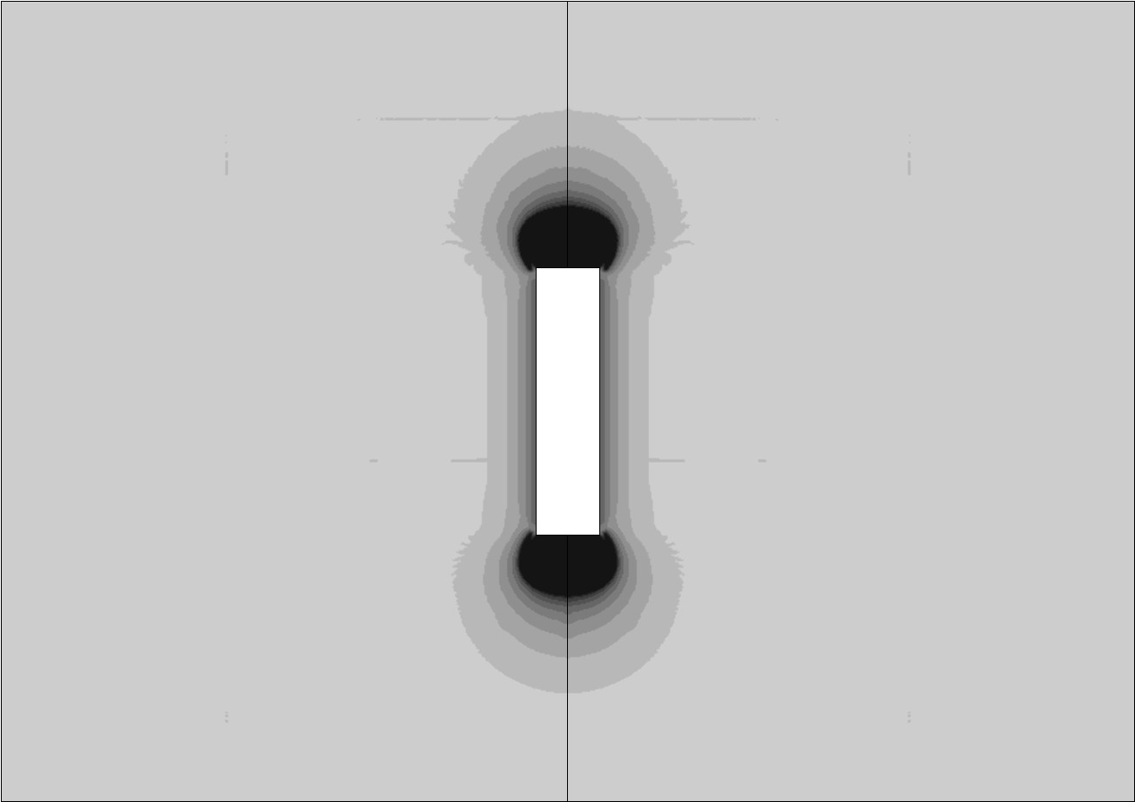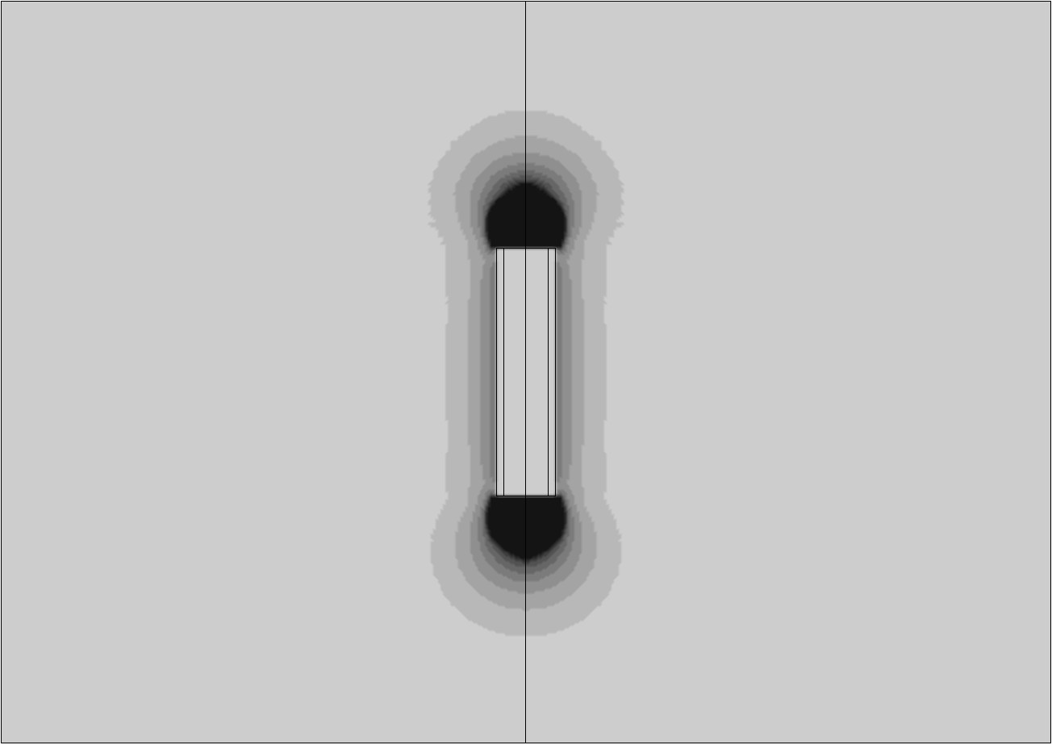
a K_{d} = 1.00 b K_{d} = 1.20 c K_{d} = 1.33

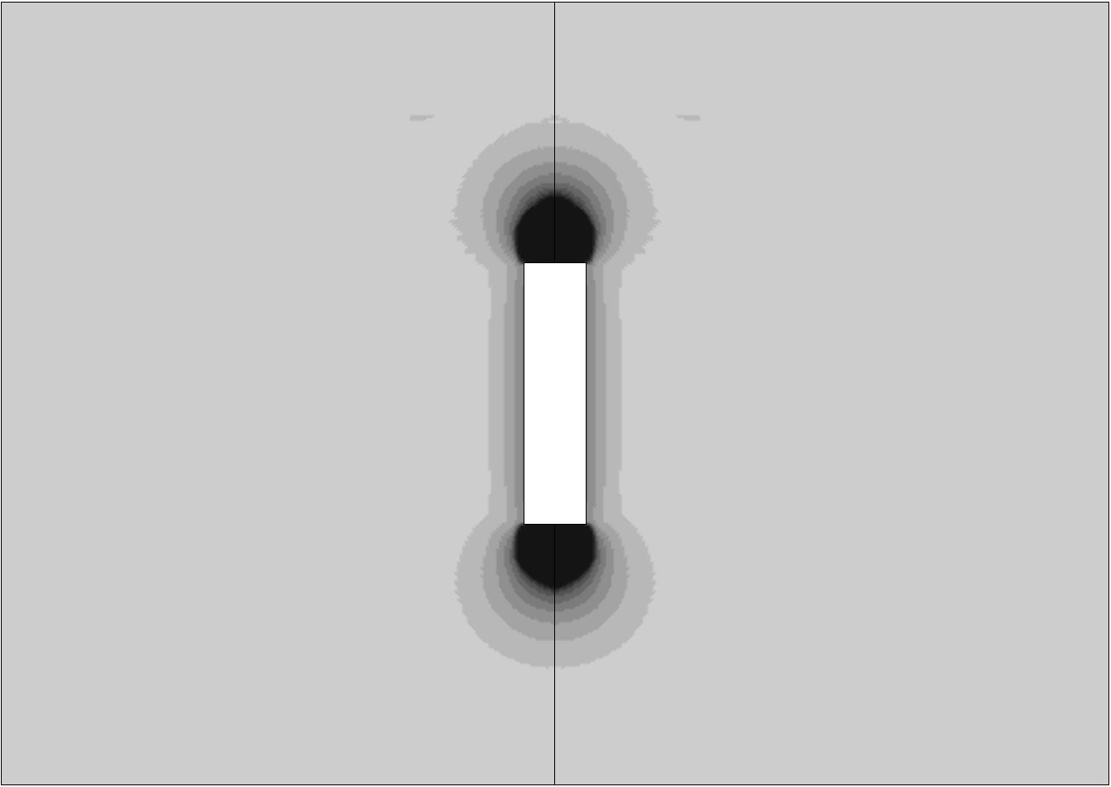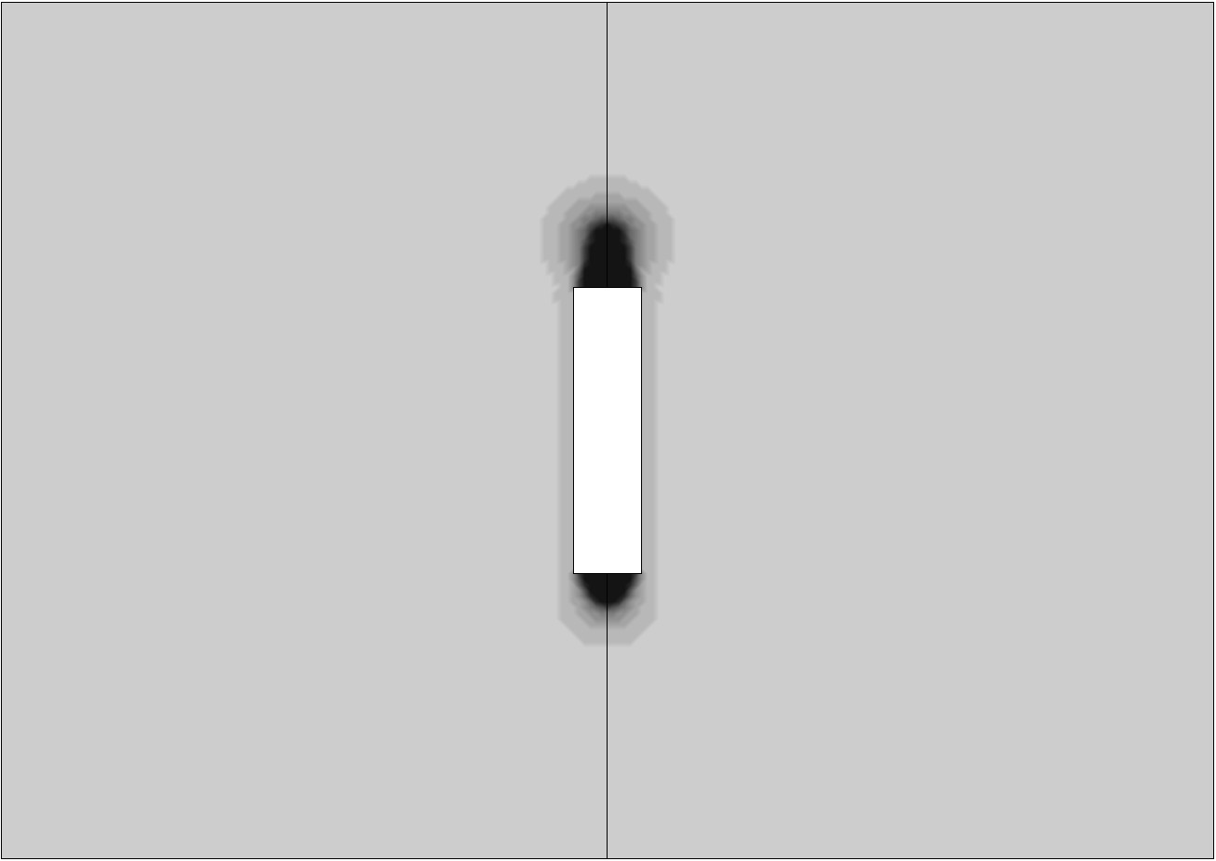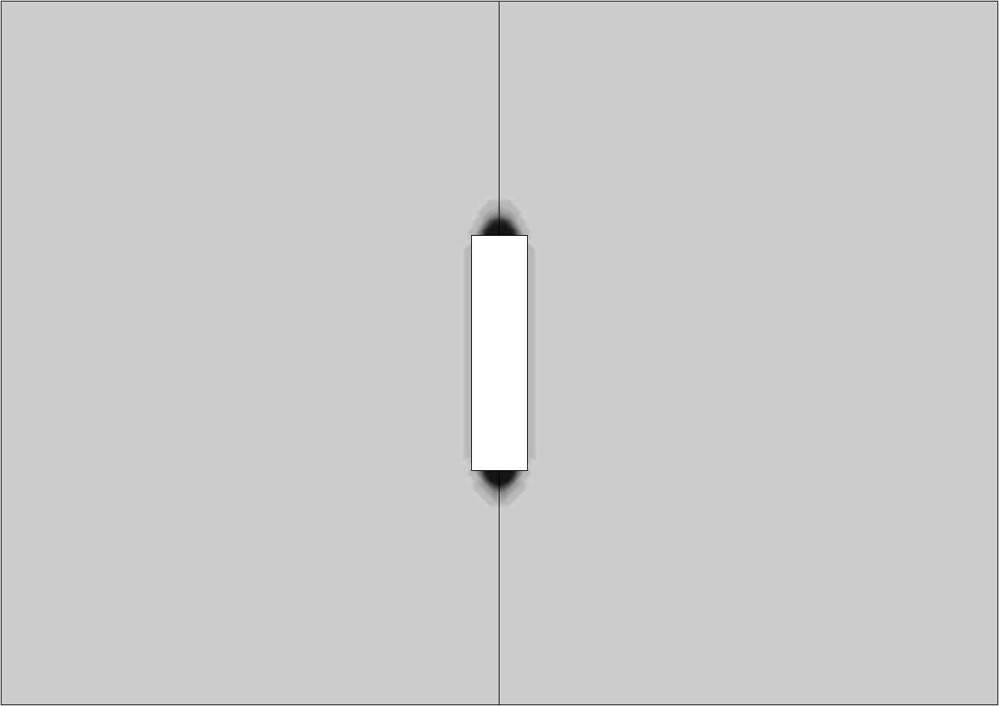
d K_{d} = 1.50 e K_{d} = 2.00 f K_{d} = 3.00
图2相同EPS泡沫密度损伤分布（t = 250μs）
Fig.2 Damage distribution under same initial density（t = 250μs）

a lg v_{x} – x曲线 b lg p – x曲线
图3不同K_{d}速度峰值v_{x}与静水压力峰值p衰减曲线
Fig.3 Attenuation curves of peak v_{x} and peak p for different K_{d}

3.2 EPS泡沫初始密度效应
图4给出了K_{d} = 1.33时3种密度的EPS泡沫径向不耦合爆破的损伤图。混凝土损伤与泡沫密度成正比关系。
图5显示EPS泡沫孔壁速度峰值v_{x}、静水压力峰值p、加速度峰值a_{x}对K_{d}的变化规律（纵坐标取对数值）。3种EPS泡沫在K_{d} = 1.20时按ρ₀从大到小v_{x}分别为111.23, 89.58和48.13 m·s⁻¹， p分别为392.13 ,294.77和147.87 MPa，a_{x}分别为2.40×10⁷，1.69×10⁷和8.18×10⁶ m·s⁻²。首先，随着K_{d}的增大，v_{x}, p和a_{x}的衰减总体上呈由快到慢变化的趋势，如K_{d} = 1.33与K_{d} = 1.20相比装药量减少11.0%，v_{x}下降7.3% ~ 11.9%，p下降13.2% ~ 14.1%，a_{x}下降35.4% ~ 41.1%；而K_{d}=3.00与K_{d}=2.00相比装药量减少55.6%，v_{x}下降16.0% ~ 24.2%，p下降22.6% ~ 24.69%，a_{x}下降25.1% ~ 35.2%。其次，初始密度越大泡沫v_{x，}p和a_{x}衰减得越慢。这说明初始密度越大，EPS泡沫吸收能量越少，削减振动的作用相对越不明显。
此外，由图2~4对比可发现，降低EPS泡沫初始密度和增大不耦合系数，可取得相近的爆破效果，故特定条件下可以考虑二者替代。

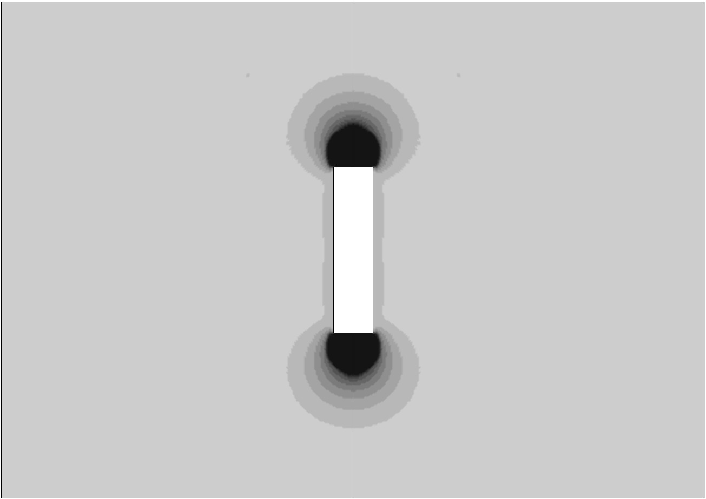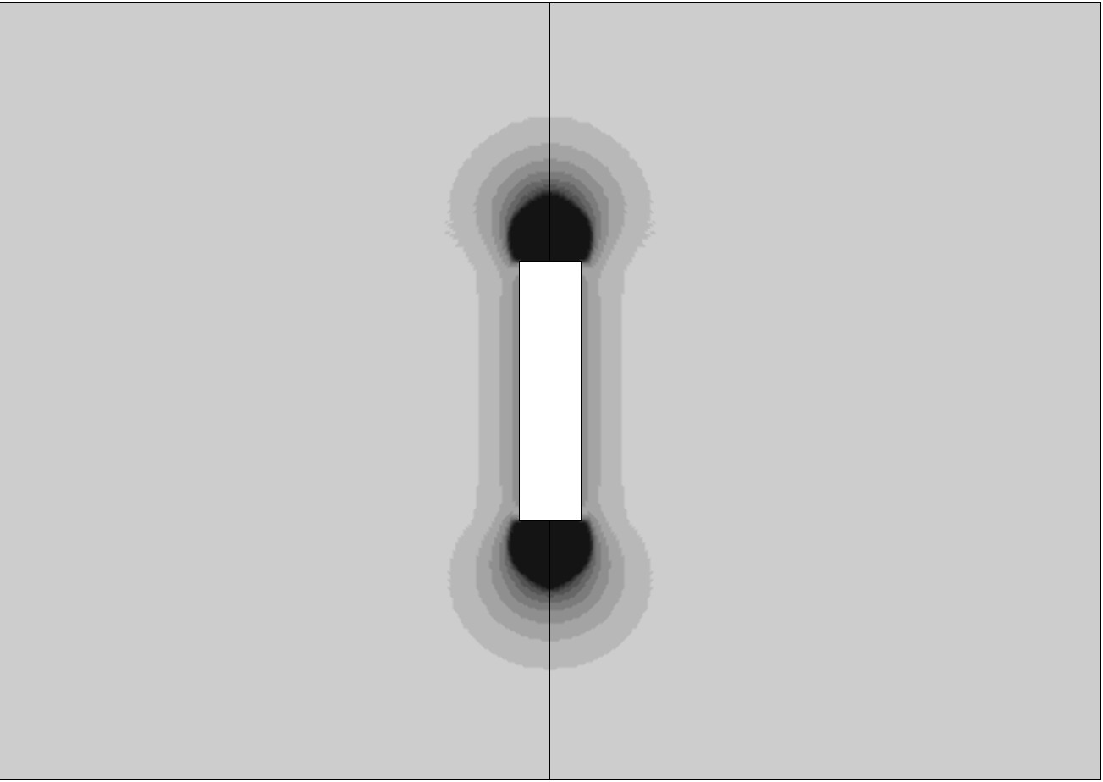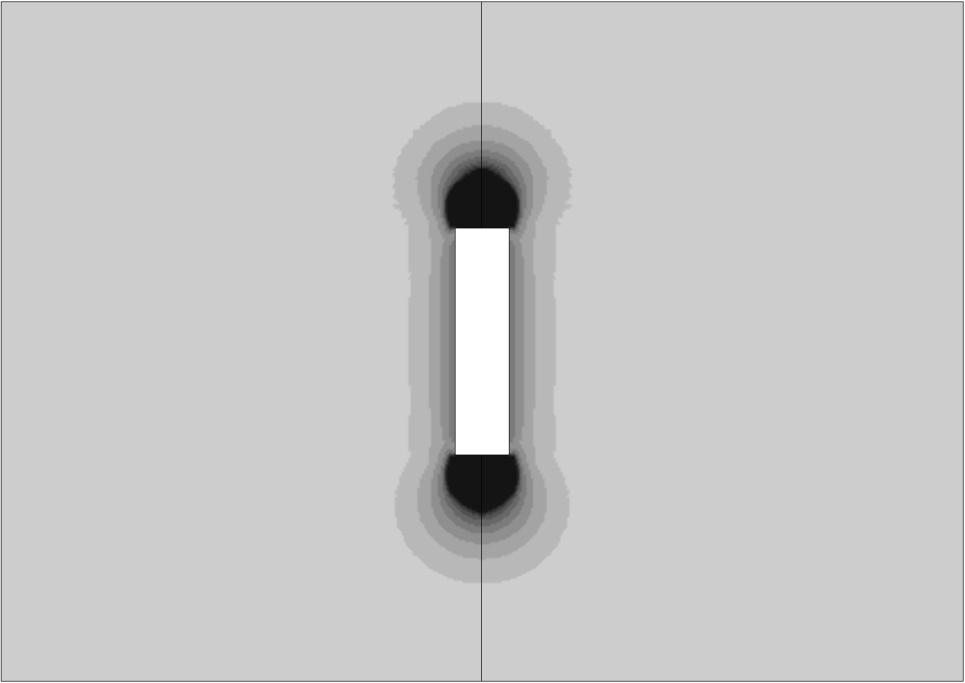
a EPS12 b EPS21 c EPS27
图4相同K_{d}不同初始泡沫密度下损伤分布（t=250μs）
Fig.4 Damage distribution of different initial foam densities and same K_{d}（t=250μs）
a lg v_{x}-K_{d}曲线 b lg p-K_{d}曲线 c lg a_{x}-K_{d}曲线
图5 不同初始泡沫密度下速度、静水压力及加速度峰值与K_{d}关系
Fig.5 Relations between peak v_{x}, p, a_{x} and K_{d} under different initial densities of foam

3.3 不同充填介质效应
图6给出了K_{d} 为 1.20，1.50，2.00和3.00时EPS泡沫、空气和水分别作径向不耦合爆破充填介质时速度峰值v_{x}对数的衰减曲线。K_{d} = 1.20时，水作充填介质的v_{x}最大，空气次之，EPS泡沫的最小；K_{d} = 1.50时，水的v_{x}最大，EPS泡沫的其次，空气的最小；K_{d} = 2.00和3. 00时，3种介质的v_{x}衰减规律与K_{d} =1.50时的类似。由图6a ~ 6d可见，水作填充介质时可以很好地将爆炸能量传递给混凝土，且随K_{d}的增大较空气和EPS泡沫速度峰值的衰减都慢。为了降低岩石或混凝土的粉碎程度^{[12]}，在对爆破振动控制较严格的区域实施爆破应取K_{d}为3. 00左右，这与其他学者的研究结论一致^{[19-21]}。
爆破时能量的吸收或利用与炸药性能、周围介质性质及装药条件有关^{[22]}。径向不耦合装药爆破过程中，爆轰产物先膨胀压缩填充介质，再由填充介质将能量传递给孔壁经其折射到混凝土中去。当K_{d}一定时，充填介质压缩性越小，爆轰产物压缩充填物质所消耗的能量越少，传递给混凝土介质的能量相对越多。水比空气压缩性小，故传递的能量也多；同时水比空气密度大，水中爆轰产物的膨胀速度比在空气中慢，这就使得水中爆炸冲击波的作用强度和作用时间长。从理论上讲存在最优不耦合系数，使得既达到爆破效果，又能较好地利用爆破能量^{[23-24]}。文献[25]根据岩石介质中空气不耦合爆破试验统计岩石裂纹的总长度与平均长度，得到用空气填充的最优不耦合系数为1.67，这比上面得出的位于3.00左右的水不耦合最优值小。从图7可看出，当K_{d} >1.50时在空气充填下速度峰值比EPS泡沫充填的情形小，且随K_{d}增大在3种介质中衰减最快，表明K_{d}过大时爆轰波压缩空气会消耗过多能量。
与水相比，K_{d}相同时用EPS填充时质点震动速度小且衰减快，且K_{d}越小越明显（图7），这说明EPS比水介质吸收能量效率高。当质点距离炸药中心大于30 cm时，用EPS充填时速度峰值的衰减受K_{d}的影响较小。因此，单孔装药量相同时，用EPS填充比用水填充不耦合系数可取得稍小，建议取值小于或等于2.00。

a K_{d} =1.2 b K_{d} =1.5
c K_{d} =2.0 d K_{d} =3.0
图6 不同K_{d}时速度峰值v_{x}衰减曲线
Fig.6 Attenuation curves of peak v_{x} for different K_{d}

4 结 论
对半无限混凝土中泡沫、水以及空气不耦合爆破的损伤分布、振动削减等进行了数值模拟研究，可得出如下几点结论：
（1）计算发现EPS泡沫作为填充介质可以有效地吸收爆炸能量，降低炮孔壁的冲击压力峰值，减小混凝土的损伤区范围，避免炮眼孔壁处出现压缩粉碎区。
（2）EPS泡沫初始密度对混凝土损伤影响较大。随着初始密度的增大，EPS泡沫吸能减振功效变得相对不明显。在振动允许的条件下，采用初始密度较大的EPS泡沫对降低爆破成本是有益的。通过调整泡沫初始密度或改变不耦合系数K_{d}可取得相近的爆破效果。
（3）与空气不耦合爆破相比，当K_{d} ＞1.5时EPS泡沫不耦合爆破中峰值速度较大。与水不耦合相比，K_{d}相同时用EPS泡沫作为填充材料时质点振动速度较小且衰减快。为取得相同爆破效果，EPS泡沫填充时K_{d}值可比水不耦合工况的值小，建议取2.00或以内。
参考文献
- 张卫兵. 聚苯乙烯泡沫(EPS)的特性及其在道路工程中的应用[J]. 公路, 2004, 5: 146.
ZHANG Weibin. Properties of expanded polystyrene (EPS) and its application in road engineering [J]. Highway, 2004, 5: 146.
- Duskov M. Materials research on EPS20 and EPS15 under representative conditions in pavement structures[J]. Geotextiles and Geomembrances, 1997, 15(1/3): 147.
- 吴亮, 卢文波, 钟冬望, 等. 混凝土介质中空气间隔装药的爆破机理[J]. 爆炸与冲击, 2010, 30(1): 58.
WU Liang, LU Wenbo, ZHONG Dongwang, et al. Blasting mechanism of air-decked charge in concrete medium[J]. Explosion and Shock Waves, 2010, 30(1): 58.
- 史维升. 不耦合装药条件下岩石爆破的理论研究和数值模拟[D]. 武汉: 武汉科技大学, 2004.
SHI Weisheng. Numerical simulation and theory study of rock blasting without interaction charge[D]. Wuhan: Wuhan University of Science and Technology, 2004.
- 王和平. 不耦合装药爆破开挖隧道的作用机理[J]. 铁道建筑, 2007, 9: 25.
WANG Heping. Mechanism of decoupling charge blasting in tunnel excavation[J]. Railway Engineering, 2007, 9: 25.
- 杨一伟, 纪建红. 不耦合组合装药在燕山采场降低爆破成本的应用[J]. 科技资讯, 2010, 12: 124.
YANG Yiwei, JI Jianhong. Application of decoupling charge in Yanshan stope to reduce the cost of blasting[J]. Science & Technology Information, 2010, 12: 124.
- Livermore Software Technology Corporation (LSTC). LS-DYNA Keyword User’s Manual[M]. California: Livermore Software Technology Corporation, 2003.
- Hallquist J O. LS-DYNA Theoretical Manual[M]. California: Livermore Software Technology Corporation, 2006.
- 时党勇, 李裕春, 张胜民. 基于ANSYS/LS-DYNA 8.1 进行显式动力分析[M]. 北京: 清华大学出版社, 2005.
SHI Dangyong , LI Yuchun, ZHANG Shenmin. Explicit dynamic analysis based on ANSYS/LS-DYNA 8.1[M]. Beijing: Tsinghua University Press, 2005.
- Holmquist T J, Johnson G R, Cook W H. A computational constitutive model for concrete subjected to large strains, high strain rates, and high pressures[C]//14th International Symposium Ballistics, Quebec City, Canada. American Defense Preparedness Association, 1993: 591–600.
- 张凤国, 李恩征. 大应变、高应变率及高压强条件下混凝土的计算模型[J]. 爆炸与冲击, 2002, 22 (3): 198.
ZHANG Fengguo, LI Enzhen. A computational model for concrete subjected to large strains, high strain rates, and high pressures[J]. Explosion and Shock Waves, 2002, 22(3): 198.
- 王志亮, 李永池. 工程爆破中径向水不耦合系数效应数值仿真[J]. 岩土力学, 2005, 26(12): 1926.
WANG Zhiliang, LI Yongchi. Numerical simulation on effects of radial water-decoupling coefficient in engineering blast[J]. Rock and Soil Mechanics, 2005, 26(12): 1926.
- Krieg R D. A simple constitutive description for soils and crushable foam[R]. Albuquerque, NM: Sandia National Laboratories, 1972.
- Zhang J, Kikuchi N, Li V, et al. Constitutive modeling of polymeric foam material subjected to dynamic crash loading[J]. International Journal of Impact Engineering, 1998, 21(5): 369.
- Zou Y, Leo CH. Laboratory studies on engineering properties of expanded polystyrene (EPS) material for geotechnical applications[C]／／ In: Second International Conference on Ground Improvement Techniques. Singapore, Ci-Premier Pte Ltd, 1998: 581–588.
- 谢和平. 岩石混凝土损伤力学[M]. 北京: 中国矿业大学出版社, 1990.
XIE Heping. Damage mechanics of Rock and Concrete[M]. Beijing： China University of Mining and Technology Press, 1990.
- Grady D E, Kipp M L. Continuum modeling of explosive fracture in oil shale[J]. International Rock Mechanics and Mining Science, 1980, 12: 147.
- Liu L Q, Katsabanis P D. Development of a continuum damage model for blasting analysis[J]. International Rock Mechanics and Mining Science, 1997, 34(2): 217.
- 罗勇, 崔晓荣, 陆华. 炮孔水介质不耦合装药爆破的研究[J]. 有色金属：矿山部分, 2009, 61(1): 46.
LUO Yong, CUI Xiaorong, LU Hua. Study on blasting with water decoupling charging in borehole[J]. Nonferrous Metals ：Mining Section, 2009, 61(1): 46.
- 罗云滚, 罗强. 炮孔水耦合装药爆破破岩机理研究[J].安徽理工大学学报, 2004, 24(增刊): 60.
LUO Yungun, LUO Qiang. Study on mechanism of rock lasting fragmentation of water coupling charge in borehole[J]. Journal of Anhui University of Science and Technology, 2004, 24(Supp.): 60.
- 耿贵刚, 池恩安, 刘凤钱. 城市复杂环境条件下不耦合装药爆破技术的应用[J]. 矿业研究与开发, 2011, 31(2): 86.
GENG Guigang, CHI En’an, LIU Fengqian. Application of decoupling charge blasting technique in complex urban environment[J]. Mining Research and Development, 2011, 31(2): 86.
- 宗琦, 孟德君. 炮孔不同装药结构对爆破能量影响的理论探讨[J]. 岩石力学与工程学报, 2003, 22(4): 641.
ZONG Qi, MENG Dejun. Influence of different kinds of hole charging structure on explosion energy transmission[J]. Chinese Journal of Rock Mechanics and Engineering, 2003, 22(4): 641.
- 杜俊林, 罗云滚. 水不耦合炮孔装药爆破冲击波的形成和传播[J]. 岩土力学, 2003, 24(增刊): 616.
DU Junlin, LUO Yungun. Study of formation and propagation of shockwave with water-uncouple charge blasting in hole[J]. Rock and Soil Mechanics, 2003, 24(supp.): 616.
- 谭元军, 陈继府. 空气间隔径向不耦合装药条件下柱状药包的破岩机理研究[J]. 爆破, 2011, 28(1): 58.
TAN Yuanjun, CHEN Jifu. Theory research of powder destroying with cylinder charge in rock under the conditon of air interval decoupling charge along diameter[J]. Blasting, 2011, 28(1): 58.
- 徐颖, 孟益平. 装药不耦合系数对爆破裂纹控制的试验研究[J]. 岩石力学与工程学报, 2002, 21(12): 1843.
XU Ying, MENG Yiping. Study on control of blast crack by decoupling charge index[J]. Chinese Journal of Rock Mechanics and Engineering, 2002, 21(12): 1 843.

